МДОУ «Детский сад №52»
Подготовил: Чуркина Т.А.
Чтение художественной литературы
«Чтение — это один из истоков мышления и умственного развития»
В. А. Сухомлинский
- Чтение книг – это обязательное и обыденное занятие.
- В книгах всегда есть что-то непонятное, и это непонятное в идеале должно быть разъяснено доступными способами.
- Взрослый – источник знаний. (Это будет очень важно в том числе и тогда, когда нынешний детсадовец в будущем окажется в роли взрослого.)
- Недостающие знания о мире можно черпать из книг.
- В книгах можно искать источник эмоций.

Борис Житков Сказка.
Храбрый утенок
Каждое утро хозяйка выносила утятам полную тарелку рубленых яиц. Она ставила тарелку возле куста, а сама уходила.
Как только утята подбегали к тарелке, вдруг из сада вылетала большая стрекоза и начинала кружиться над ними.
Она так страшно стрекотала, что перепуганные утята убегали и прятались в траве. Они боялись, что стрекоза их всех перекусает.
А злая стрекоза садилась на тарелку, пробовала еду и потом улетала. После этого утята уже целый день не подходили к тарелке. Они боялись, что стрекоза прилетит опять. Вечером хозяйка убирала тарелку и говорила: «Должно быть, наши утята заболели, что-то они ничего не едят». Она и не знала, что утята каждый вечер голодные ложились спать.
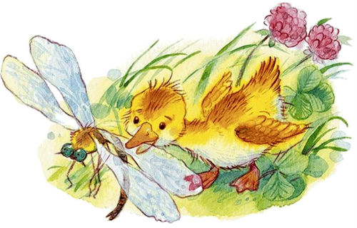
Однажды к утятам пришёл в гости их сосед, маленький утёнок Алёша. Когда утята рассказали ему про стрекозу, он стал смеяться.
— Ну и храбрецы! — сказал он. — Я один прогоню эту стрекозу. Вот вы увидите завтра.
— Ты хвастаешь, — сказали утята, — завтра ты первый испугаешься и побежишь.
На другое утро хозяйка, как всегда, поставила на землю тарелку с рублеными яйцами и ушла.
— Ну, смотрите, — сказал смелый Алёша, — сейчас я буду драться с вашей стрекозой.
Только он сказал это, как вдруг зажужжала стрекоза. Прямо сверху она полетела на тарелку.
Утята хотели убежать, но Алёша не испугался. Не успела стрекоза сесть на тарелку, как Алёша схватил её клювом за крыло. Насилу она вырвалась и с поломанным крылом улетела.
С тех пор она никогда не прилетала в сад, и утята каждый день наедались досыта. Они не только ели сами, но и угощали храброго Алёшу за то, что он спас их от стрекозы.
Русская народная сказка
Петух и жерновцы
Жил да был себе старик со старухою, бедные-бедные! Хлеба-то у них не было; вот они поехали в лес, набрали желудей, привезли домой и начали есть.
Долго ли, коротко ли они ели, только старуха уронила один желудь в подполье.
Пустил желудь росток и в небольшое время дорос до полу.
Старуха заприметила и говорит:
- Старик! Надобно пол-то прорубить; пускай дуб растет выше: как вырастет, не станем в лес за желудями ездить, станем в избе рвать.
Старик прорубил пол.
Деревце росло, росло и выросло до потолка.
Старик разобрал и потолок, а после и крышу снял.
Дерево все растёт да растёт и доросло до самого неба. Не стало у старика со старухой желудей, взял он мешок и полез на дуб.
Лез, лез и взобрался на небо.
Ходил, ходил по небу, увидал: сидит кочеток - золотой гребенёк, маслена головка и стоят жерновцы. Вот старик-от долго не думал, захватил с собою и кочетка и жерновцы и спустился в избу. Спустился и говорит:
- Как нам, старуха, быть, что нам есть?
- Постой, - молвила старуха, - я попробую жерновцы.
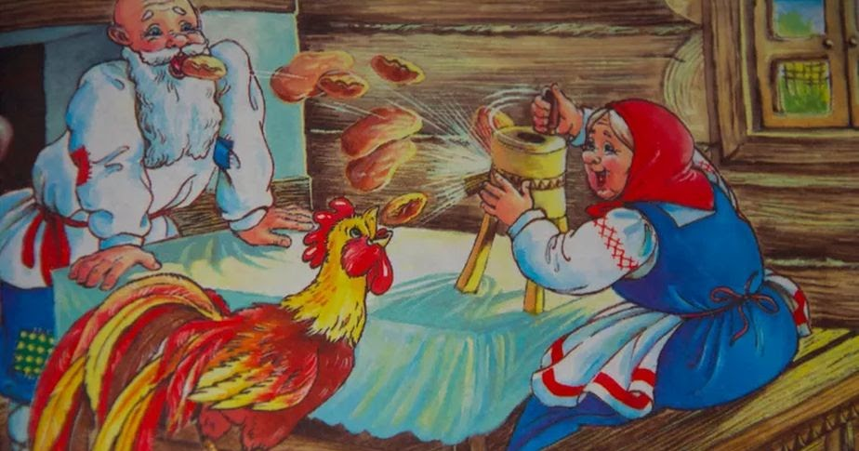
Взяла жерновцы и стала молоть: ан блин да пирог, блин да пирог! Что ни повернет - все блин да пирог!.. И накормила старика.
Ехал мимо какой-то барин и заехал к старику со старушкой в хату.
- Нет ли, - спрашивает, - чего-нибудь поесть? Старуха говорит:
- Чего тебе, родимый, дать поесть, разве блинков? Взяла жерновцы и намолола; нападали блинки да пирожки.
Приезжий поел и говорит:
- Продай мне, бабушка, твои жерновцы.
- Нет, - говорит старушка, - продать нельзя. Он взял да и украл у ней жерновцы. Как увидали старик со старушкою, что украдены жерновцы, стали горе горевать.
- Постой, -говорит кочеток-золотой гребенёк, - я полечу догоню!
Прилетел он к боярским хоромам, сел на ворота и кричит:
- Кукареку! Боярин, боярин, отдай наши жерновцы золотые, голубые! Боярин, боярин, отдай наши жерновцы золотые, голубые!
Как услыхал барин, сейчас приказывает:
- Эй, малый! Возьми, брось его в воду. Поймали кочетка, бросили в колодезь; он и стал приговаривать:
- Носик, носик, пей воду! Ротик, ротик, пей воду! - И выпил всю воду.
Выпил всю воду и полетел к боярским хоромам; уселся на балкон и опять кричит:
- Кукареку! Боярин, боярин, отдай наши жерновцы золотые, голубые! Боярин, боярин, отдай наши жерновцы золотые, голубые!
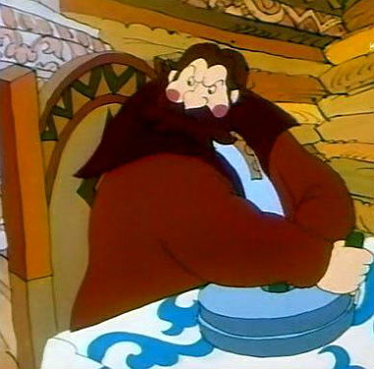
Барин велел повару бросить его в горячую печь.
Поймали кочетка, бросили в горячую печь - прямо в огонь; он и стал приговаривать:
- Носик, носик, лей воду! Ротик, ротик, лей воду! - И залил весь жар в печи.
Вспорхнул, влетел в боярскую горницу и опять кричит:
- Кукареку! Боярин, боярин, отдай наши жерновцы золотые, голубые! Боярин, боярин, отдай наши жерновцы золотые, голубые!
Гости услыхали это и побежали из дому, а хозяин побежал догонять их; кочеток - золотой гребенёк схватил жерновцы и улетел с ними к старику и старухе.
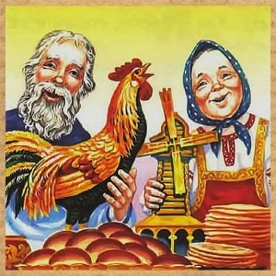

Надеюсь, Вам понравилось! Приятного отдыха.

Ярославль, 2020г.

